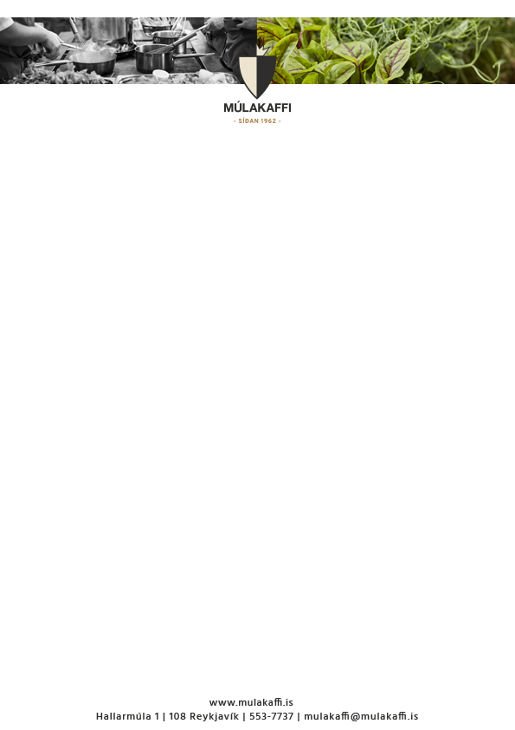

**Matseðill vikunnar**

**19 – 23 Nóvember**

**Mánudagur 19. Nov**

Aspassúpa

Grænt Kókos Karry með Kjúklingi og Hrísgrjónum

„Samsosas“ með Steiktu Hvítkáli v

**Þriðjudagur 20. Nov**

Blaðlaukssúpa v

Þóskhnakki með Humar Gljá og „Bisqué“ Sósu

Eða

Ítalskur Hakkréttur með Spaghetti

Pasta með Ristuðu Blómkáli, Spínati og Hvítlauk

**Miðvikudagur 21. Nov**

Papriku, Fennel og Tómatsúpa v

Lamba Snitzel með Gratin Kartröflum og Brúnni Sósu

“Soya Gulásh” með Rótar Grænmeti v

**Fimmtudagur 22.Nov**

Haustsúpa með Graskeri, Gulrótum og Rófum v

Nauta ,,Stroganoff”með Sinneps Kartöflumús

Rautt Thai Karry með Kjúklingabaunum,Sætum Kartöflum og Salthnetum v

**Föstudagur 23. Nov**

Rjómalöguð Tómatsúpa

Hamborgari með Beikoni, Bernaise Sósu og Frönskum Kartöflum

 Grænmetis Hamborgari með Jalapeno Relish v

V = Vegan

Opið kl 11:15 – 13:30 Mán – Föst